Wraps met vissticks en salade
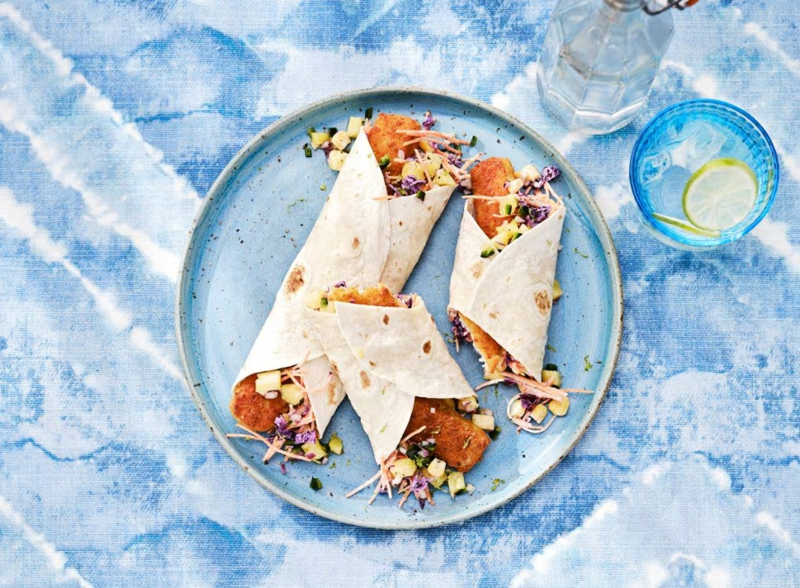

Ingrediënten: Aantal personen 4
- 20 vissticks 340 g mais in blik
- 150 g gesneden rode kool 150 g peen julienne
- 75 g yoghurt Griekse stijl 1 rode ui
- 2 verse groene jalapeñopepers 130 g ananasstukjes
- 1 limoen 8 tortillawraps

Aan de slag: Verhit de olie in een grote koekenpan en bak de vissticks op middelhoog vuur in 8 min. goudbruin en gaar. Keer halverwege. Spoel ondertussen de mais in een vergiet onder koud stromend water en laat uitlekken. Meng in een ruime kom met de rodekool, peen julienne en yoghurt. Breng op smaak met peper en eventueel zout.
Snipper de rode ui. Halveer de jalapeñopepers, verwijder de steelaanzet en zaadlijsten en snijd fijn. Snijd de ananas in heel kleine stukjes. Doe de ui, jalapeñopeper en ananas in een kom. Boen de limoen schoon, rasp de groene schil en pers de vrucht uit. Voeg het limoenrasp en -sap toe aan de kom. Meng alles goed en breng de salsa op smaak met peper en eventueel zout. Verwarm de tortilla’s volgens de aanwijzingen op de verpakking. Beleg elke tortilla met kool-maissalade, vissticks en ananassalsa. Rol op en snijd schuin doormidden.

